Analisis Eksistensi Pariwisata Indonesia
di Tengah Situasi Pandemi Corona Virus Disease (Covid19)

Yandri benony Walakula
Mahasiswa Prodi Pariwisata IAKN Ambon
*)E-mail: walakulayandri@gmail.com

Abstrak
Pariwisata merupakan salah satu industri yang sangat dikenal didunia, salah satunya di Indonesia. Indonesia merupakan salah satu negara yang memiliki sejuta destinasi wisata yang tersebar luas diberbagai pelosok negeri. Di Indonesia Pariwisata merupakan penyumbang devisa terbesar nomor dua bagi negara. Indonesia merupakan salah satu negara yang paling suka dikunjungi oleh masyrakat asing, namun dengan adanya wabah virus Corona atau covid19, maka semua hal yang berkaitan dengan pariwisata di Indonesia untuk Sementara dihentikan. Hal ini mengakibatkan sektor pariwisata mati langkah untuk sementara waktu akibat dari situasi pandemi covid19.

Kata Kunci: Pariwisata, Pandemi Covid19

PENDAHULUAN
Sektor Pariwisata merupakan salah satu sektor industri yang tumbuh dengan cepat. Sektor pariwisata sendiri merupakan salah satu penyumbang devisa bagi negara Indonesia. Pariwisata Indonesia sangatlah maju dan unggul, karena Indonesia sendiri memiliki banyak tempat serta adat dan budaya juga tradisi yang dapat dijadikan sebagai daya tarik wisata.
Seiring hadirnya Corona Virus Disease (Covid19), hampir semua sendi-sendi kehidupan di belahan dunia mengalami kelumpuhan, tak terkecuali indonesia.
Pandemi Covid19 merupakan salah satu wabah virus penyakit non alam yang timbul dari makanan yang dikonsumsi manusia, yaitu Kelelawar atau Marsego. Wabah virus ini pertama kali timbul pada salah satu negara besar yaitu Cina, tepatnya di Kota Wuhan yang sampai sekarang ini masih tersebar luas di seluruh dunia, termasuk Indonesia. Akibat dari mewabahnya covid19 ini, Pemerintah Indonesia harus bertindak guna menekan penyebarannya. Presiden Indonesia, Joko Widodo sebagai kepala negara bersama Pemerintah Negara Indonesia mengeluarkan salah satu instruksi yaitu sistem Pembatasan Sosial Berskala Besar (PSBB).
Sosial Berskala Besar merupakan salah satu langkah yang dipercaya dapat membantu masyarakat untuk menjaga kondisi diri untuk tidak tertular oleh covid19 ini. Dan selain itu seluruh pekerjaan pun di Rumahkan akibat dari wabah virus ini. Tentu, hal itu mengakibatkan adanya kemandekan dalam berbagai sektor, baik ekonomi, sosial, politik, dan usaha. Industry Pariwisata merupakan salah satu yang turut mengalami kelumpuhan akibat adanya pandemi ini, yang mana seluruh destinasi wisata harus tutup sementara waktu yang tidak bisa diperkirakan, demi mengantisipasi adanya peularan virus corona atau covid19 ini. Oleh sebab itu, upaya untuk tetap survive dan/atau tetap menjaga asa untuk tetap bertahan di tengah situasi yang ada harus dilakukan.
Sebagaimana yang diberitakan detik.com pada hari Kamis, tanggal 23 April 2020 bahwa ada lebih dari 7000 pekerja wisata Agung Jarem di rumahkan. Federasi Arung Jeram Indonesia (FAJI) menyebutkan bahwa ribuan karyawan di industri wisata Arung Jeram telah dirumahkan. Sebab, tak ada lagi wisatawan di tengah masa pandemi virus Corona. Hal itu pula diperkuat dengan pernyataan dari Ketua FAJI, Amalia Yunita, saat dihubungi detik.com yaitu “Perkiraan kami sekitar 7.804 karyawan (dirumahkan) berdasarkan survei online terhadap 50 operator dari 16 provinsi”.
Dari paparan tersebut mengindikasikan bahwa keadaan industri pariwisata indonesia belum stabil saat ini. Untuk itu penulis mencoba melihat eksistensi pariwisata indonesia di tengah pandemi covid19.
METODE PENILITIAN
Metode yang digunakan adalah metode kepustakaan. Pendekatan kepustakaan dipilih untuk melihat persoalan industri pariwisata indonesia di tengah pandemi covid19 dengan merujuk pada referensi dan atau kepustakaan yang telah ada. Dengan metode ini, data dikumpulkan dari berbagai sumber data yang ada. Baik dari buku, jurnal maupun artikel dan/atau berita yang berhubungan dengan Analisis Eksistensi Pariwisata indonesia di Tengah Situasi Pandemi Corona Virus Disease (Covid19).

PEMBAHASAN
Gambaran Sektor Pariwisata Indonesia
Indonesia merupakan salah satu Negara yang sangat terkenal dengan berbagai macam adat dan budaya serta tradisi dan masih banyak keindahan alam lainnya. Hal ini merupakan salah satu peluang yang dimanfaatkan Negara Indonesia terhadap Industri Pariwisata. Pariwisata di Indonesia merupakan sektor ekonomi penting di Indonesia. Pada tahun 2009, pariwisata menempati urutan ketiga dalam hal penerimaan devisa setelah komoditas minyak dan gas bumi serta minyak kelapa sawit. Berdasarkan data tahun 2016, jumlah wisatawan mancanegara yang datang ke Indonesia sebesar 11.525.963 juta lebih atau tumbuh sebesar 10,79% dibandingkan tahun sebelumnya.
Kekayaan Alam yang dimiliki oleh Negara Indonesia sangat banyak dan beragam. Alam Indonesia sendiri miliki iklim tropis, 17.508 pulau yang 6.000 di antaranya tidak dihuni. Indonesia sendiri merupakan negara yang berkepulauan besar serta penduduknya banyak di Dunia. Bermacam-macam pantai di Maluku serta beragam taman yang ada, ini merupakan salah satu contoh tujuan alam yang ada di Indonesia. Provinsi yang paling sering dikunjungi di Indonesia adalah Bali. Bali merupakan sebuah Provinsi yang sangat terkenal di Indonesia, berbagai macam objek wisata serta tradisi adat dan budaya yang khas, membuat Bali menjadi sasaran utama bagi wisatawan yang datang dan berkunjung di Negara Indonesia ini.
Selain sebagai sumber pendapatan devisa, pariwisata juga memberikan kontribusi untuk penciptaan lapangan kerja, kegiatan produksi dan pendapatan nasional (PDB), pertumbuhan sektor swasta dan pembangunan infrastruktur. Pariwisata juga berpotensi mendorong peningkatan penerimaan negara dari pajak, terutama pajak tidak langsung. Meskipun beragam kontribusi pariwisata terhadap perekonomian telah disadari sejak lama namun sejauh ini penelitian tentang pengaruh pariwisata terhadap pertumbuhan ekonomi belum mendapatkan porsi yang cukup besar di Indonesia, sehingga sulit menentukan arah hubungan antar keduavariabel. Berdasarkan fakta tersebut, studi ini akan mencoba mengelaborasi lebih lanjut arah hubungan atau pengaruh pariwisata terhadap pertumbuhan ekonomi di Indonesia.
Kondisi Sektor Pariwisata Pada Masa Pandemi Covid19
Kemajuan sektor pariwisata sangat unggul di Indonesia, berbagai macam wisatawan yang datang dan berkunjung tak henti-hentinya. Setiap tahun angka kunjungan wisatawan yang datang dan ke Indonesia selalu meningkat. Bahkan pada 3 tahun terakhir peningkatan itu mulai terlihat.
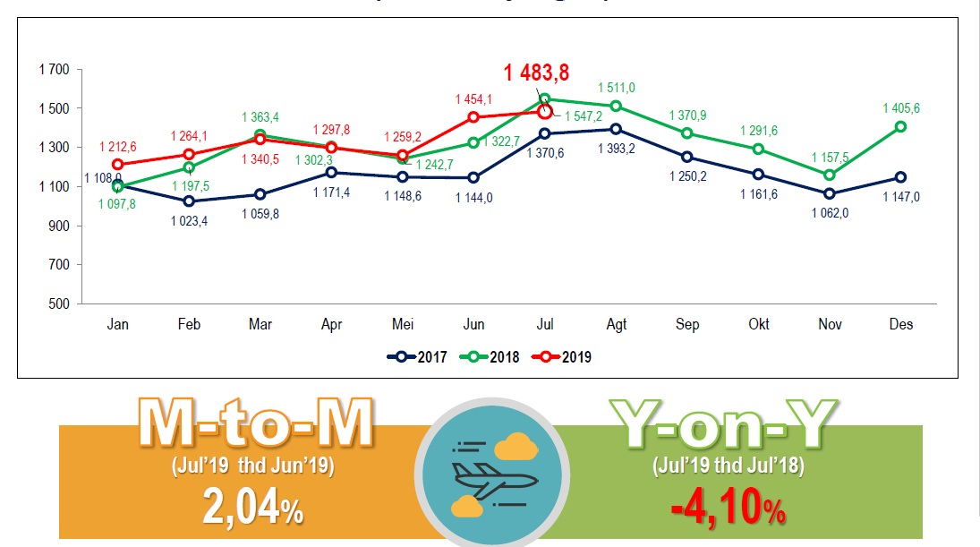
Gambar kunjungan wisatawan pada 3 tahun terakhir (http://beritasatu.com, diakses 01, juni 2020)
Dari gambar grafik kunjungan 3 tahun terakhir diatas sudah dapat terlihat bahwa pada setiap tahunnya banyak sekali wisatawan yang datang dan berkunjung ke Indonesia.
Namun dengan munculnya covid19 atau virus corona ini, sehingga seluruh aktifitas dari sektor Pariwisata mengalami penurunan, akibat dari mewabahnya virus ini. Sejak adanya instruksi menjaga jarak sosial dan gaung beraktivitas di rumah saja, sektor pariwisata menjadi lesu. Bahkan, kelesuan itu sudah dirasakan sebelum Indonesia mengumumkan ada pasien positif corona pada awal Maret 2020 lalu. Sejumlah stimulus yang disiapkan pemerintah untuk membangkitkan sektor pariwisata tak mampu membendung dampak negatif corona COVID-19. Atraksi wisata banyak ditutup yang berarti tak ada pemasukan bagi mereka. Okupansi mayoritas hotel juga turun drastis dan berarti tak ada pendapatan.
Selain itu banyak karyawan yang harus kehilangan pekerjaannya lantaran di PHK oleh instansi tempat ia bekerja. Hal ini tentunya akan berpengaruh bagi Devisa Negara, mengingat Sektor Pariwisata merupakan penyumbang devisa terbesar nomor 2 di Indonesia, maka hal tersebut sangat memprihatinkan kondisi Sektor Pariwisata.
Strategi Sektor Pariwisata Indonesia Bangkit Usai Covid19
Kondisi dan keadaan Negara Indonesia sendiri, belum bangkit dari virus corona yang masih tersebar luas ini, namun dari Sektor Pariwisata Indonesia sendiri telah menyiapkan strategi untuk bangkit pasca pandemi covid19 berakhir. Menurut Kementrian Pariwisata dan Ekonomi Kreatif (Kemenparekraf) ada beberapa strategi yang sudah siap untuk dijalankan antara lain:
- Mempersiapkan berbagai infrastruktur dasar yang berkaitan dengan konektivitas di sejumlah destinasi super prioritas.
- Mendesign ulang strategi pariwisata di sejumlah destinasi wisata di Indonesia
- Mengadakan serta melakukan pelatihan bagi para pekerja di sektor pariwisata untuk nantinya dapat memandu wisatawan.
Tiga hal diatas diyakini oleh Kemenparekraf bahwa pemerintah dapat memanfaatkan peluang lonjakan tren pariwisata setelah pandemi covid19 selesai.
Selain itu, menurut Presiden Bpk. Joko. Widodo bahwa, pandemi covid19 atau wabah virus corona ini diperkirakan akan berlangsung sampai akhir tahun 2020, dan oleh sebab itu beliau setuju denga strategi yang telah diteapkan oleh Kemenparekraf, karena menurut beliau, jika dalam masa pandemi ini seluruh tempat wisata ditutup maka harus diperbaiki setiap destinasinya agar ketika pada tahun 2021 nanti calon wisatawan yang ingin berkenjung setelah sekian lama dilanda wabah virus ini pasti banyak yang datang. Maka dari hal tersebut akan booming atau terkenal, karena seluruh kawasan wisata telah direnofasi atau diperbaiki sehinggah sektor pariwisata sendiri dapat berkembang seperti awal.
Atas dasar itu, Presiden menilai optimisme sektor pariwisata Indonesia harus diangkat. Ia menegaskan, Indonesia tak boleh terjebak pada pesimisme atas sektor pariwisata akibat pandemi Covid-19. Jika optimisme kebangkitan sektor pariwisata tidak didengungkan, Jokowi khawatir peluang menggenjot pariwisata tahun depan tak bisa dilakukan. Jika hal ini terjadi, maka booming pariwisata usai Covid-19 tidak mampu dimanfaatkan dengan baik oleh Indonesia.
Pandemi COVID-19 ini bisa disebut krisis yang datang tiba-tiba karena tidak ada yang menduga kita tiba-tiba akan berada dalam situasi yang penuh ketidakpastian ini. Namun dalam waktu yang bersamaan ia juga bisa disebut krisis yang bisa diprediksi jika acuannya adalah kejadian di tiap negara yang berbeda-beda dan negara yang lebih belakangan terkena COVID-19 tentu bisa belajar negara yang lebih dulu terpapar misalnya seperti China. Indonesia, misalnya, meskipun waktunya terbatas tapi tetap punya waktu untuk bersiap-siap dan belajar dari negara-negara lain. Pengalaman di negara lain adalah alarm yang sangat berharga. Berangkat dari lima elemen dalam CERC dan pemetaan yang dibuat Prajarto (2008) di atas, artikel ini hanya akan menggunakan tiga elemen untuk memisahkan pemberitaan di media-media yang dianalisis yaitu pre-crisis, initial event, dan maintenance.
Elemen resolution dan evaluation tidak dimasukkan mengingat saat ini Indonesia masih berada di tengah periodekrisis dan belum ada tanda-tanda akan segera berakhir.
KESIMPULAN
Sektor Pariwisata Indonesia sementara digoyakan dengan adanya wabah virus corona atau covid19, yang mengakibatkan berbagai destinasi wisata harus mengambil langkah untuk menutup objek wisata untuk sementara dan akan kembali dibuka setelah waah virus ini benar-benar hilang. Namun dibalik semuanya itu sektor pariwisata Indonesia telah mengambil strategi utnuk bagaimana cara mereka mengembalikan kondisi pariwisata untuk maju kembali bersaing, setelah pandemi covid19 ini usai. Oleh sebab itu langkah atau cara yang mereka ambil sangat baik serta hal tersebut mendapat apresiasi atau dekungan yang baik dari Kepalah Negara Indonesia yaitu Bpk Joko. Widodo.
Jika hal tersebut berhasil dilakukan, maka seluruh destinasi wisata yang telah direnovasi akan sangat terkenal luas di berbagai negara yang ada di Dunia. Apalagi Indonesia merupakan Negara yang memiliki sejuta potensi wisata, hal tersebut akan sangat terkenal atau sangat booming.

DAFTAR PUSTAKA
Muhammad Afdi Nizar. (2011). Tourism Effect On The Econoic Growth In Indonesia.
Yunus, N. R. (2020). Kebijakan Pemberlakuan Lock Down Sebagai Antisipasi Penyebaran Corona Virus-19. Jurnal Sosial Dan Budaya Syar-I.
Wawan Mus’udi dan Poppy s. wananti, (2020). Tata elola Penanganan Covid-19 Di Indonesia Kajian Awal. Yogyakarta: Gadja Mada University Press.
https://travel.detik.com/travel-news/d-4928546/data-efek-virus-corona-ke-wisata-ri-per-23-april-2020

Nur Rohim Yunus. Kebijakan Perlakuan Lockdown Sebagai Antisipasi Penyebaran Corona Virus Covid-19. (Jakarta:FSH UIN Hidayatullah,2020),hlm. 231.
https://travel.detik.com/travel-news/d-4928546/data-efek-virus-corona-ke-wisata-ri-per-23-april-2020. Diakses pada tanggal 26 Mei 2020.
Muhammad Afdi Nizar. Tourism Effect On The Econoic Growth In Indonesia. (2015). hlm. 5.
Wawan Mus’udi dan Poppy s. wananti. Tata kelola Penanganan Covid-19 Di Indonesia Kajian Awal. (Yogyakarta:Gadja Mada University Press 2020). hlm. 305-306.

